一、说明

1 总则
1.1 投标人应具备国家或行业管理部门规定的，在本市实施本项目所需的资格（资质）和相关手续（如果有），由此引起的所有有关事宜及费用由投标人自行负责。
1.2 投标人提供的服务应当符合招标文件的要求，并且其质量完全符合国家标准、行业标准或地方标准。
1.3 投标人在投标前应认真了解项目的实施背景、应提供的服务内容和质量、项目考核管理要求等，一旦中标，应按照招标文件和合同规定的要求提供相关服务。
1.4投标人认为招标文件（包括招标补充文件）存在排他性或歧视性条款，自收到招标文件之日或者招标文件公告期限届满之日起10日内，以书面形式提出，并附相关证据。
1.5 本项目若涉及保安服务内容，根据《保安服务管理条例》（国务院令第564号）第十四条规定，中标人应当自开始保安服务之日起30日内，向所在地设区的市级人民政府公安机关备案。
1.6 本项目若涉及餐饮服务内容，则应满足以下条件：
1.6.1 投标人应按许可范围依法经营；如为学校餐饮采购项目，投标人应具有食品经营方面的资格（资质）。
1.6.2 中标人需负责与有关部门和单位协调，协助配合采购人办理与餐饮服务相关的项目申报、审批、核准、备案许可等手续，为采购人的餐饮服务提供必要的工作条件。
1.7 投标人需在投标文件中承诺，如之前在岗的工作人员经考评符合上岗要求的，原则上应继续留用。
★1.8投标人提供的服务必须符合国家强制性标准。

二、项目概况

2 项目名称
项目名称：2026年香蔓路社区服务中心物业管理服务项目

3物业基本情况
本项目位于浦东新区香蔓路11号、 55 号，该机构为非营利性全民所有制二级专业防治机构，承担着片区居民眼病与牙病的防治工作，旨在分流惠南牙防所的压力，补齐临港地区的医疗短板，致力于保障居民的眼牙健康与身心健康。 香蔓路社区服务中心建筑面积方面，南区楼为 3840.30 平方米，北区楼为 4258.69 平方米。该中心内部有 2 幢服务楼，分别为南楼和北楼。北楼共计五层，一层至三层设有牙科诊所，四层为眼科科室，五层为食堂，此外还有 5 层建筑及一处地下停车场。南楼同样共五层，目前处于待使用状态。

地址 | 物业名称 | 楼栋 | 用途 | 面积（m²）
香蔓路55号  香蔓路社区党群服务中心 |  | 北区楼 | 一楼到三楼牙科 | 1831.28
 |  | 北区楼 | 四楼眼科 | 554.36
 |  | 北区楼 | 五楼食堂 | 554.36
 |  | 北区楼 | 机动车及非机动车车库 | 1318.69
 |  | 南区楼 | 一楼至四楼待使用 | 2531.7
 |  | 南区楼 | 机动车及非机动车车库 | 1266.81
 |  | 南区楼 | 顶楼出屋面机房 | 41.79

香蔓路总平面图
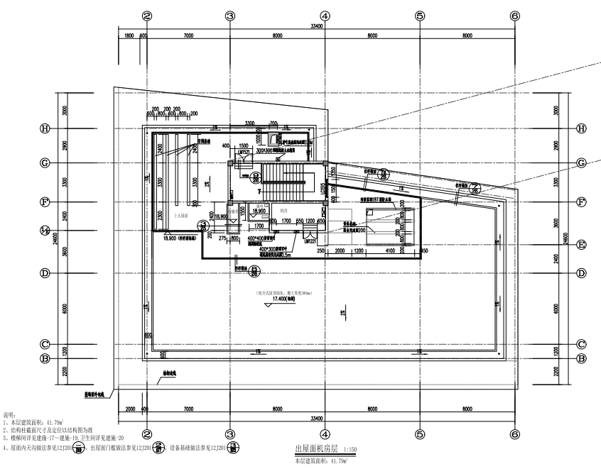

南区地下一层平面图
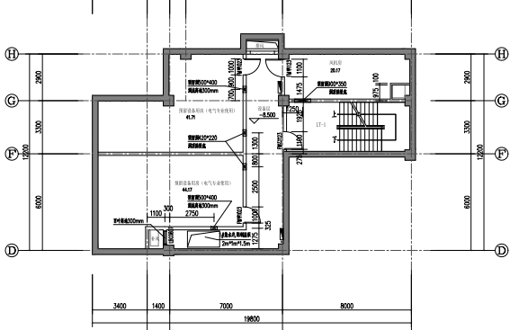

北楼地下二层平面图
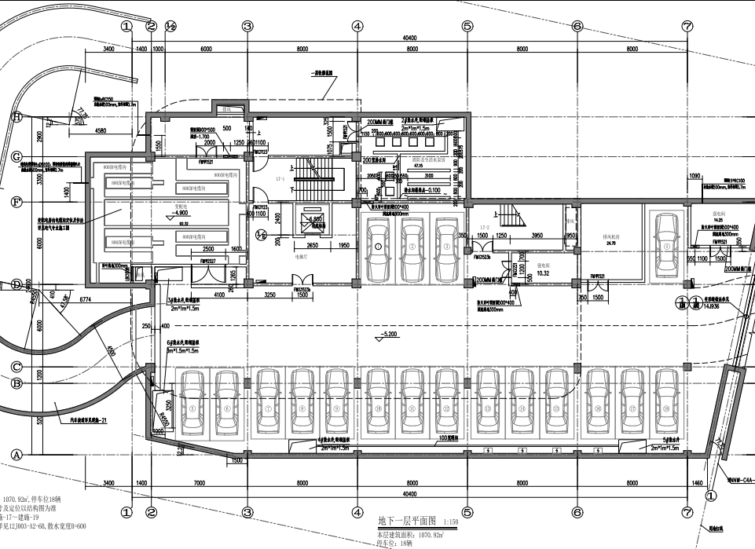
北楼地下一层层平面图
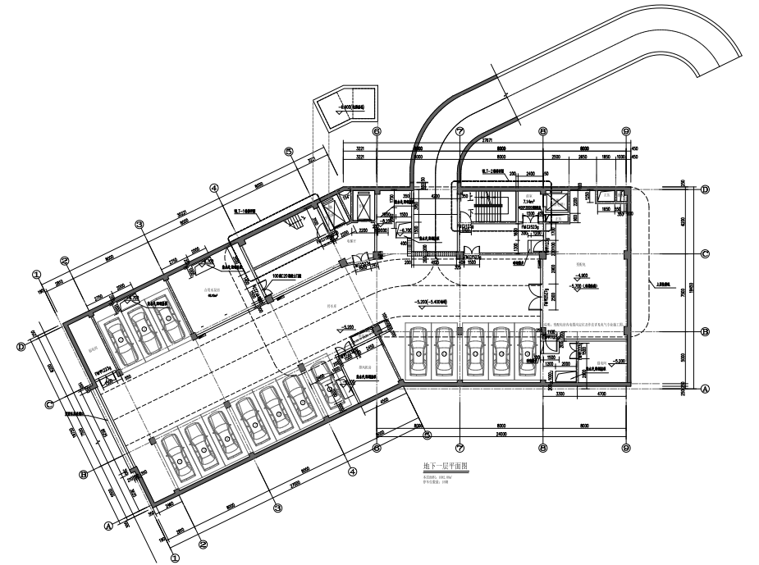

南区一层平面图
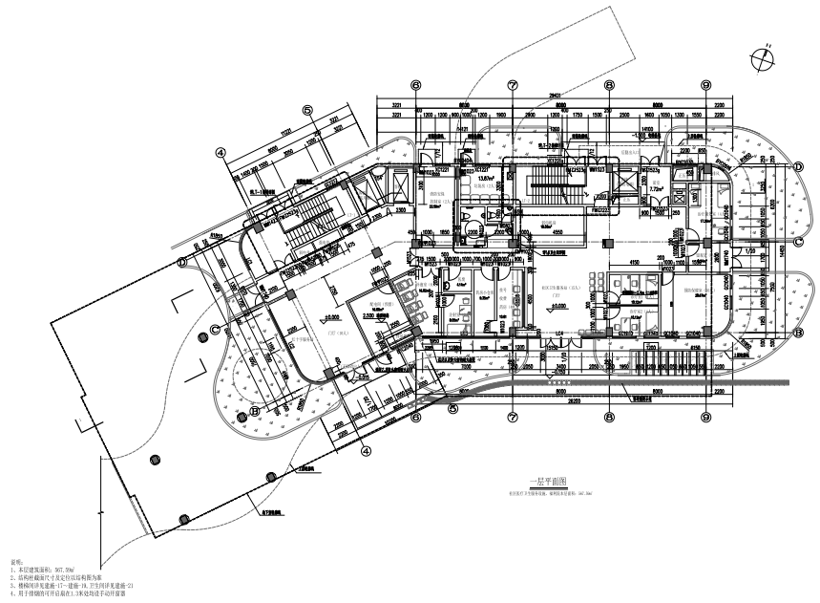

北区一层平面图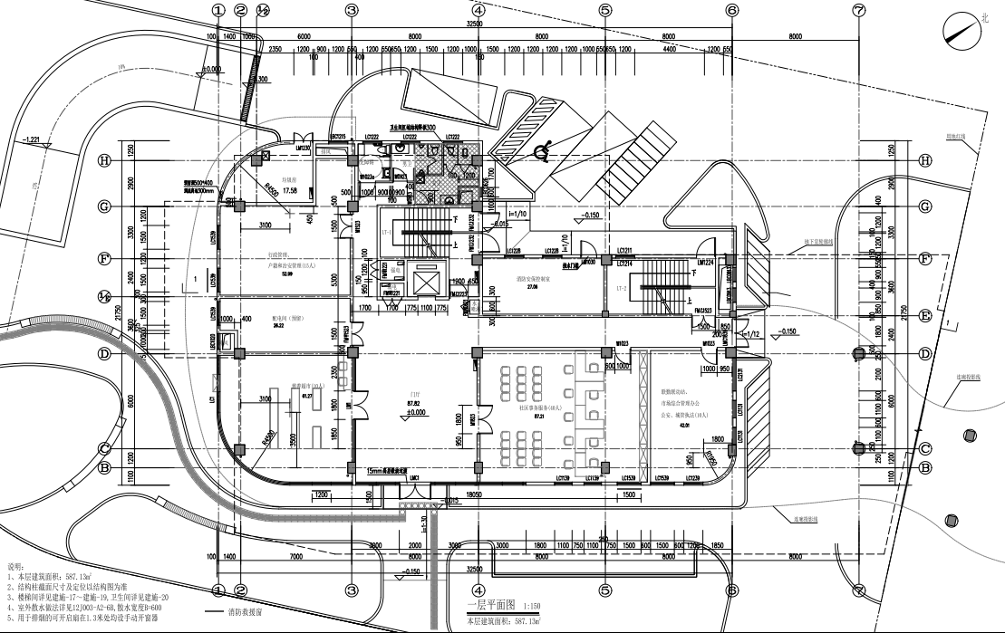

北区二层层平面图
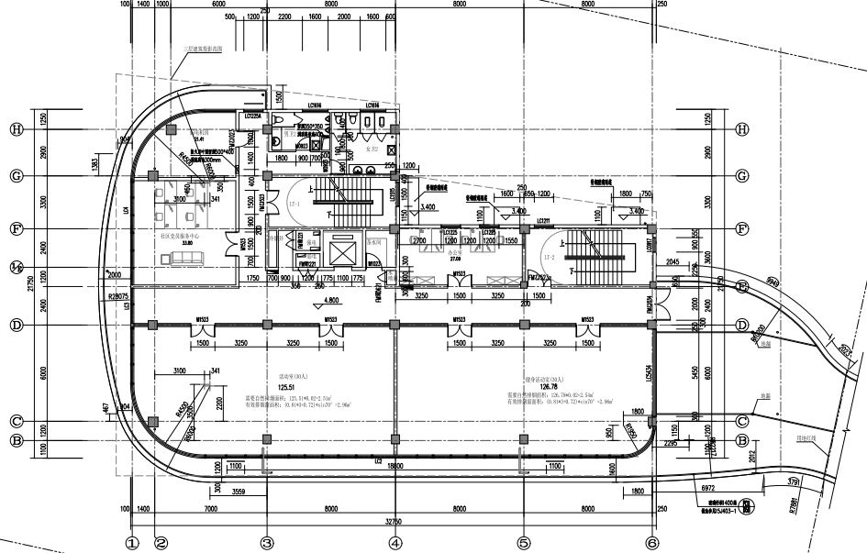
南区二层平面图
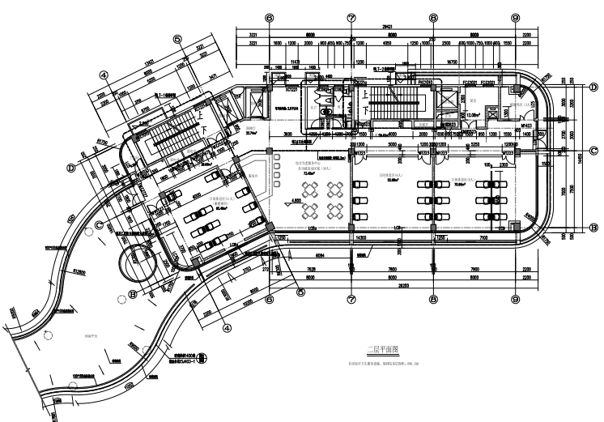

南区三层平面图
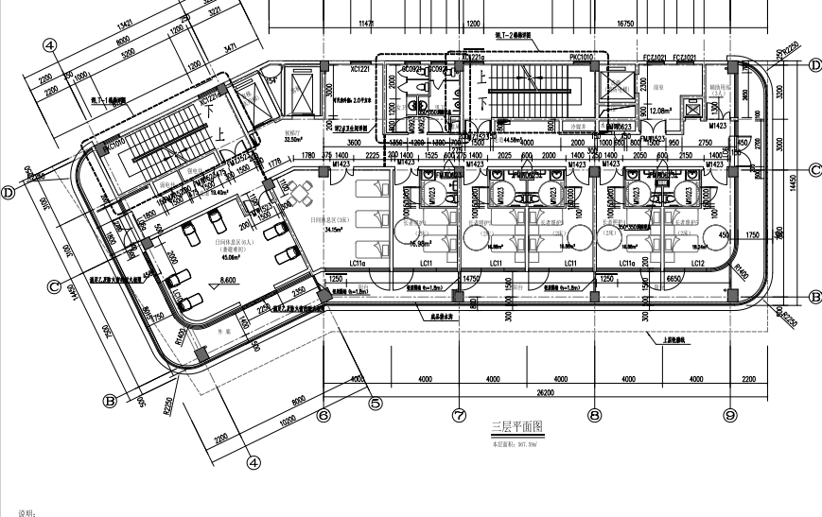

北区三层平面图
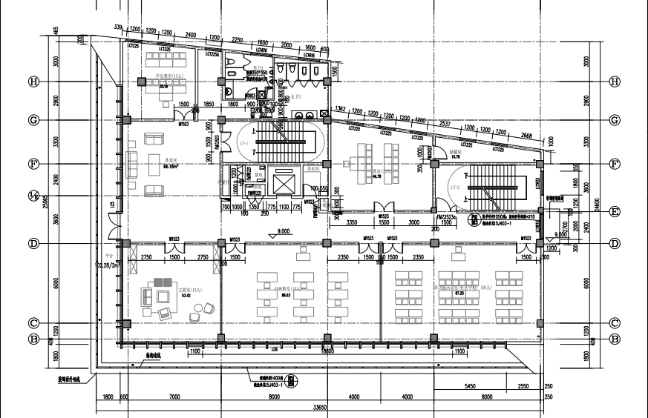

北区四层平面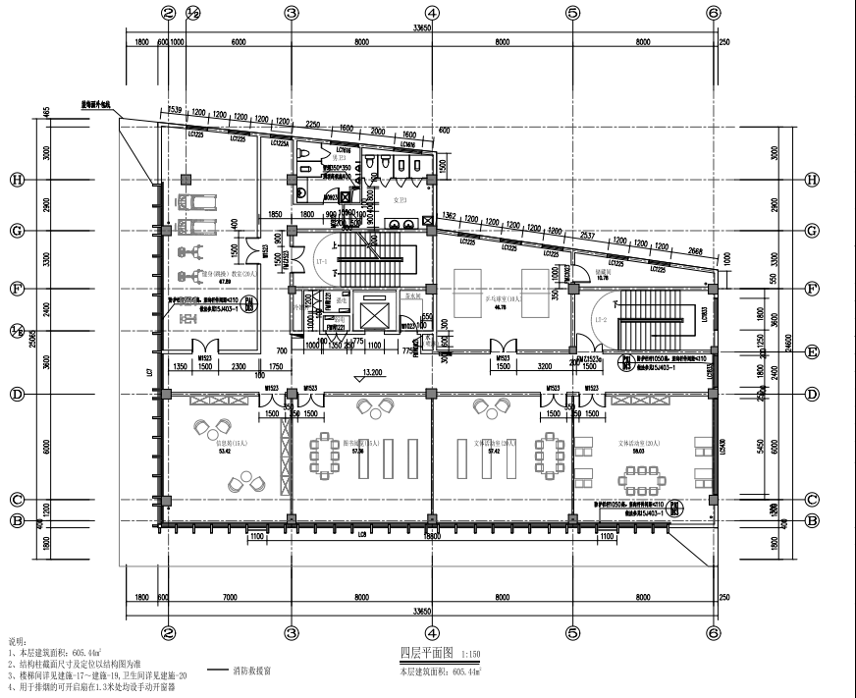
南区四层平面图
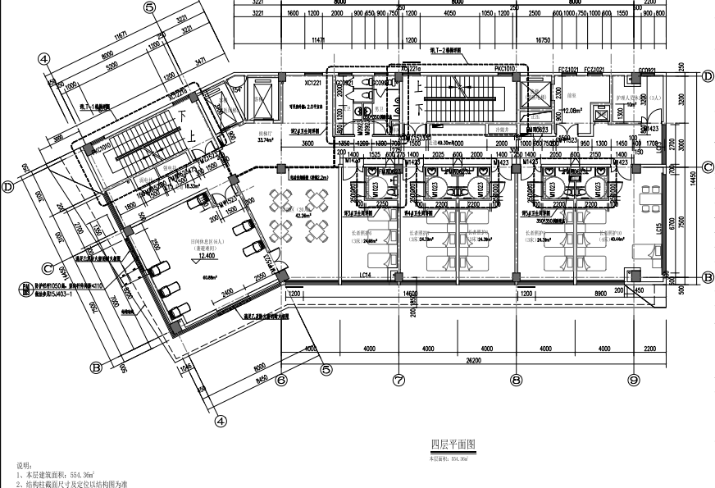
南区五层平面图
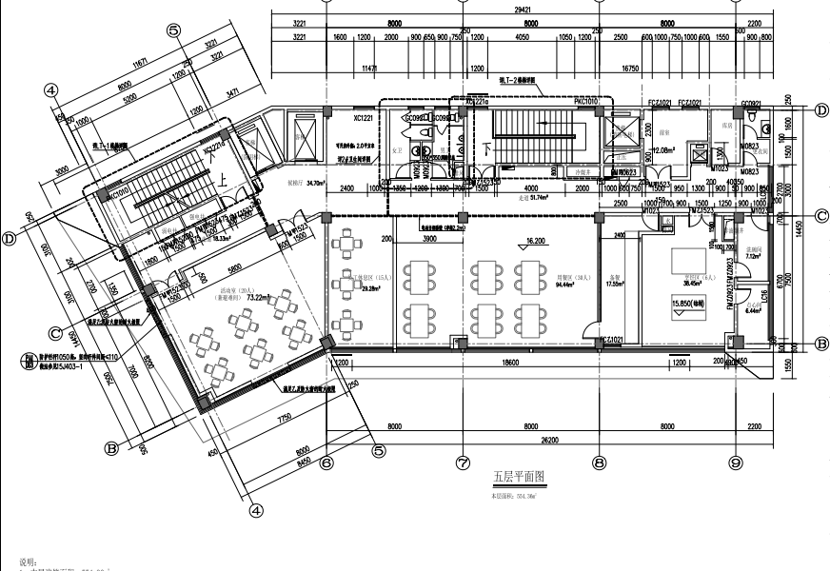

出屋面机房平面图

4 招标范围与内容
4.1 项目招标范围及内容
本项目为上海市浦东新区香蔓路11号、55号，2026年香蔓路社区服务中心物业管理服务项目。服务内容主要包含24小时全天候安保（人防、技防）服务；24小时全系统设备管理、运行、维护服务；房屋修补、门窗桌椅修理；全空间（公共区域、接待室、会议室、部分办公室、更衣室、其他功能性办公室）保洁。
4.2本项目服务期限：本项目一招一年。服务期限自2026年2月20日起至2027年2月19日止，具体以合同签订为准。

5 承包方式
5.1依照本项目的招标范围和内容，采购人按双方约定的服务人数，向中标人支付管理服务费。项目过程中所发生的水电气等能耗，设备添置、维修材料费（500元以内）、更换零配件、易耗品采购等费用均由采购人承担。保安用品费用由中标人承担。
5.2本项目不允许分包。

6 合同的签订
6.1 本项目合同的标的、价格、质量及验收标准、考核管理、履约期限等主要条款应当与招标文件和中标人投标文件的内容一致，并互相补充和解释。
6.2 合同履约过程中，如遇不可抗力或政策性调价（以招标文件和合同约定为准），经双方商定可以调整合同金额（调整原则以招标文件约定为准），并签订补充协议。

7 结算原则和支付方式
7.1 结算原则
7.1.1根据考核管理要求，依照考核结果按实结算。
7.1.2本项目如考核不合格可按考核办法进行处罚并扣除，采购人不会因政策性调价、人工成本增加和效能衰减等因素（不可抗力除外）的变动而进行调整。维修成本（材料费不含人工）500元以内的属零星维修，不另外支付，超过500元的另行结算。
7.2 支付方式
7.2.1 本项目合同金额采用分期付款方式，在采购人和中标人合同签订后，先支付第一期17.5%的合同款，后三期按季度支付（支付比例分别为17.5%、17.5%、30%），剩余17.5%作为年度考核费用，服务期结束后根据考核结果支付。
7.3采购人不得以法定代表人或者主要负责人变更，履行内部付款流程，或者在合同未作约定的情况下以等待竣工验收批复、决算审计等为由，拒绝或者延迟支付中小企业款项。如发生延迟支付情况，应当支付逾期利息，且利率不行低于合同订立时1年期贷款市场报价利率。

三、技术质量要求

8 适用技术规范和规范性文件
8.1 国家和市政府颁发的有关物业管理的法律、法规、标准和规范性文件。包括但不限于：
- 《中华人民共和国民法典》，第十三届全国人民代表大会三次会议表决通过，2021年1月1日起施行；
- 《中华人民共和国劳动法》（中华人民共和国主席令第28号），2007年6月29日修订通过，自2008年1月1日起施行；
- 《物业管理条例》（国务院令第504号），自2007年10月1日起施行；
- 《保安服务管理条例》（国务院令564号），自2010年1月1日起施行
- 《上海市生活垃圾管理条例》，上海市第十五届人民代表大会第二次会议通过，自2019年7月1日起施行；
- 《上海市物业管理优秀示范项目评审要求》（T/SPM001-2023）；
- 上海市《非居住物业管理服务规范》（DB31/T1210-2020）；
8.2各投标人应充分注意，凡涉及国家或行业管理部门颁发的相关规范、规程和标准，无论其是否在本招标文件中列明，中标人应无条件执行。标准、规范等不一致的，以要求高者为准。

9 招标内容与质量要求
9.1 岗位设置一览表
岗位设置一览表
序号 | 岗位名称 | 配置岗位数 | 备注
1 | 管理人员 | 1 | 周一至周五9：00-17：00
2 | 保安门岗 | 1 | 周一至周五9：00-17：00
3 | 保安巡逻岗 | 1 | 24小时制（周一至周日）
4 | 监控岗社区楼 | 1 | 24小时制（周一至周日）
5 | 监控岗卫生楼 | 1 | 24小时制（周一至周日）
6 | 保洁班长 | 1 | 周一至周五7：30-16：30
7 | 外围保洁 | 1 | 周一至周五7：30-16：30
8 | 内部保洁 | 1 | 周一至周五7：30-16：30
9 | 绿化人员 | 1 | 周一至周五7：30-16：30
10 | 维修班长 | 1 | 周一至周五8：30-17：00
合计 |  | 10

说明：1、投标人的各岗位配置标准不得低于表内岗位配置数要求。
2、投标人提供管理人员、保安、监控岗、维修岗、绿化岗人员的在职承诺书，格式自拟。
3、以上岗位人员数量须按 5 天 8 小时工作制计算。

9.2 组织架构、管理制度及管理团队要求
9.2.1 组织架构

9.2.2 管理制度
（1）投标人结合本项目实际需求，制定完善的管理制度，旨在加强内部管理，完成物业管理服务任务，实现物业管理服务目标；坚持优质服务，提高保障水平；加强队伍建设，提高员工思想素质和业务技能；建立应急预案、规章制度及具体落实计划。
（2）建立物业档案；建立完备的物管相关资料及设备维修保养资料；协调各方面社会关系：应与派出所、街道居委会、供水、供电、电信、市政沟通，以便出现情况可与相关部门配合尽快解决。
9.2.3 管理团队要求
（1）进驻的员工身体健康，无不良记录，严格遵章守纪，遵守采购人规章制度。
（2）合同期间，员工发生工伤等事故，由投标人负责处理并承担费用。
（3）员工在上岗期间穿着统一的制服，佩带上岗服务证。

9.3 各岗位具体服务要求
9.3.1 管理人员
- 服务范围：负责“4 招标范围与内容”内项目总体管理。
- 工作职责：负责项目的整体管理，制定工作制度和计划，确保服务内容达到采购人的要求。
- 总体要求：全面负责本项目的正常运作、内部管理、制度的建立、员工培训及考核、物业档案管理、应急事件处理及特约服务等工作。
- 工作时间要求：见9.1 岗位设置一览表。
- 人员自身要求：
- 建议：男性≤50周岁/女性≤45周岁，五官端正、身体健康。
- 经验要求：担任过类似项目的项目经理或负责人，并具有上述岗位多年的工作经验，有相关岗位证书。
- 其他要求：无犯罪记录。
- 其它要求：
- 为中标单位在职员工。
- 完成采购人交办的其他任务。

9.3.2 保安
9.3.2.1保安用品配备要求
序号 | 设施设备名称 | 配备要求 |  | 备注
序号 | 设施设备名称 | 由采购人提供 | 由投标人提供 | 备注
1 | 保安用房 | √
2 | 办公设施设备 |  | √
3 | 技防设备 |  | √
4 | 保安员个人安防用品 |  | √
5 | 保安耗材 |  | √

保安用品清单
 | 名称 | 单位 | 数量
办公用品 | 办公用纸、笔等耗材 | 套 | 2
技防设备 | 防爆盾 | 个 | 7
技防设备 | 防爆橡胶棍 | 个 | 7
技防设备 | 防爆头盔 | 个 | 7
技防设备 | 对讲器 | 个 | 7
个人安防用品 | 保安服（长袖外套） | 件 | 20
个人安防用品 | 保安服（短袖衬衫） | 件 | 20
个人安防用品 | 保安服（大衣） | 件 | 20
保安耗材 | 白手套 | 双 | 20

9.3.2.2工作内容
（1）服务范围：负责“4 招标范围与内容”内公共秩序的维护和安全的管理。
（2）工作职责：出入管理，巡逻检查，消防管理、车辆管理等。
（3）总体要求：安全措施落实率100%、技术防范监控措施实施率100%，突发事件及时处理率100%。
（4）工作时间要求：见9.1 岗位设置一览表。
（5）人员自身要求：
①建议男性，年龄≤55周岁（所有安保人员45周岁以下不低于50%），身高1.70米以上，身体健康、体貌端正，会能使用普通话。
②经验要求：受过专业培训，具有公安局核发的保安员证。
（6）工种（工作点）具体工作要求：
①保安班长职责：
1）当班期间全面负责各岗位责任区的安全保卫工作，重点是防火、防盗、防破坏、防打架斗殴。
2）上岗时提前10分钟与前一班队员了解、交接工作情况，向下一岗队员交待清楚值班情况、并在值班记录上签字，监督队员的着装统一。
3）随时掌握各岗位情况，哪个岗位有问题就出现在哪里，遇突发事件要沉着冷静、防止事态升级，自己不能处理的立即报告上级，重大险情可直接向公司总经理报告。
4）文明上岗、礼貌用语、及时纠正班员不标准动作、不在状态行为、不良倾向及违章违纪现象。
5）熟悉本班各班员基本情况、经济状况、日常表现、主要社会关系、经常交往人员情况。
6）带领班员不断学习、具备操作大楼内各种消防安全设备的能力,会使用紧急求助电话（报警电话110,火警119,急救120,交通事故122）。
7）组织体能训练、礼仪姿势训练。定期召开班会。
8）坚决完成上级交给的其它各项任务。
9）做好大楼内外消防安全巡查（特别注意死角及盲点）。与消防监控中心密切配合、一但有异常情况立即奔赴现场处理，自己不能处理的立即报告上级。
②门厅岗职责：
1）严格遵守公司各项规章制度，仪容仪表符合公司规定；
2）维护公共秩序，劝阻不文明行为；
3）帮助或引导访客；
4）负责文件收发件管理；
5）按规定程序处置突发事件；
6）文明上岗、礼貌用语；
7）负责控制室内监控管理；
8）完成上级领导交办的其他任务；
9）对进出车辆进行指挥、安排；
10）使车辆停放有序，安排合理；
11）车辆必须按规定的行驶路线行驶，不得在区域内按喇叭；
12）不得在停车场范围内洗车和修车；
13）为了保证车场有良好的卫生环境，进入车场的一切人员不得随地大小便、吐痰、乱扔果皮和纸屑及将车上的杂物弃之于地面；
14）施工、送货、垃圾清运等车辆，必须经过相关领导同意后，方可放行；
15）自行车/电瓶车和摩托车等非机动车辆应指挥至专用停车场内；
16）使自行车/电瓶车和摩托车等非机动车辆停放有序，安排合理；
③巡逻岗职责：
1）严格遵守公司各项规章制度，仪容仪表符合公司规定；
2）按巡逻路线图对公共区域进行定时巡逻检查，做好巡更数据的采集、巡逻并记录；
3）对管理区域内重点部位，安全死角及消防设施，不定时进行巡视检查；
4）对巡逻过程中发现的不安全隐患或不符合规定的情况及时上报和处理并做相关记录；
5）按规定程序处置突发事件；
6）巡逻过程中发现管理区域内设施设备有异常现象，进行及时上报并做好相关记录；
7）配合好其他部门的工作；
8）完成上级领导交办的其他任务。
9.3.3 监控岗
9.3.3.1监控岗位职责
1）相关设施设各操作时间表具体规定，密切注意各设备系统工作情况，24小时开启监控及消防系统设备，掌握监查区域内的动态情况，发现问题及时通知其他岗位保安人员及相关设备人员跟进处理或按应急预案处理。
2）特别强调如发现消防报警系统报警，应立即通知巡逻岗保安员，迅速赶赴现场查看。若属误报，应立即消音并复位,并做好记录。若确属火情，应立即按规范处理。
3）监控系统报警，应立即通知巡逻岗保安员迅速赶赴现场查看，或通过监控系统查看。若属误报或误闯，应立即消音并复位,并做好记录。若属非法闯入或有明显作案痕迹或正在实施作案，应立即视情况在确保自身安全的前提下采取警告、震慑、围堵、报警等有效措施处理。
4）协助设备人员对各类监控、消防等设备设施进行检查，记录设备运转情况，发现问题及时汇报上级。
5）完成上级领导交办的其它工作任务。
9.3.3.2其它要求：
（1）针对采购人物业情况特点和实际情况，制订《突发事件应急处置方案》，并严格贯彻实施。
（2）保安队员上岗值勤时穿着统一的保安制服，佩带上岗值勤证。
（3）接到投诉，24小时内以电话或书面或回访等方式给予答复。同时认真调查、处理违规违纪的人和事，并做好处理书面记录。及时将处理结果反馈给投诉方。
（4）保安服务各岗位须有专门的记录台帐，工作中做到有迹可寻，有迹可查。
9.3.4 保洁服务
- 服务范围：负责“4 招标范围与内容”内的清洁卫生工作。
- 工作职责：
- 根据本项目实际环境的不同，负责各区域的保洁工作，保持项目整体环境的整洁。
- 负责本项目的垃圾分类工作，保持垃圾投放点位的环境整洁；熟练掌握垃圾分类知识，做好桶内分类时效。
- 做好辖区内公共区域的消杀工作，并做好记录。
- 工作时间要求：每天十一小时，全年无休。
- 人员自身要求：
- 建议：男性，年龄≤60周岁/女性≤55周岁，身体健康、体貌端正，会能使用普通话。
- 其他要求：无犯罪记录。
- 各工作点具体工作要求：
①管理区域内公共部位的清洁工作不少于以下频次，并随时做好巡查、维护。
- 室外及地下环境的保洁

项目及内容 | 质量标准 | 实施方案
项目及内容 | 质量标准 | 日 | 周 | 月 | 季
地面 | 干净、整洁、无泥土、无垃圾、无废弃物、无明显积水，随扫落叶 | 巡回
路牌、标志、指示牌 | 干净、无尘灰、无污渍 | 一次擦拭
不锈钢自动门 | 干净、光亮、不积水 |  |  | 二次
垃圾收集、清运 | 垃圾日产日清，集中清运 | 二次
垃圾箱、垃圾桶 | 箱体内外四壁干净无污渍、箱口箱内外无垃圾、无异味、箱桶外表干净、无污渍、桶内垃圾超过1/2桶或发现有异味及时处理 | 巡回 |  | 一次清洗
外墙面大理石（2米以下）和地面铺设的地砖 | 保持干净无青苔、无特别严重的污渍腐朽、水坑等现象。 | 巡回 |  | 一次清洗

- 公共区域保洁
项目及内容 | 质量检查标准 | 实施方案
项目及内容 | 质量检查标准 | 日 | 周 | 月 | 季
走廊、过道 | 保洁明亮、无污迹、水迹、脚印 | 三次 | 一次洗刷
门、窗、栏杆、扶手 | 保洁明亮、无积尘，适当使用光亮剂 | 巡回
大花盆、盆景 | 盆体表面光亮保洁、盆内无烟蒂、杂物 | 巡回
垃圾箱、不锈钢痰盂 | 表面保洁光亮，箱内视弃物及时清倒，盂口无痰迹，烟蒂不超过5个 | 巡回
门口垃圾  及垃圾袋 | 随收随扫，无圾迹 | 巡回
照明灯  及附属设备 | 无尘灰、无污迹 | 巡回 |  | 一次清洗
墙面、墙角四周 | 无尘灰、无污迹 | 巡回

- 办公室保洁
项目及内容 | 质量检查标准 | 实施方案
项目及内容 | 质量检查标准 | 日 | 周 | 月 | 季
门、窗玻璃、窗台、窗柜、门柜、沙发、茶几、桌椅 | 干净、整洁、明亮、无尘灰 | 一次
地面、废纸篓、物件 | 地面干净整洁、无尘灰、无脚印、无污渍、纸篓每天清倒，篓体干净、物件摆放整齐有序 | 巡回
家具 | 干净、整洁、光亮、无尘灰 | 一次 |  | 一次上光
灯具、电气设备 | 干净、整洁、光亮、无尘灰 |  |  | 一次
花卉、盆景 | 盆体干净、光洁，盆内无异物 | 巡回

- 卫生间保洁
项目及内容 | 质量检查标准 | 实施方案
项目及内容 | 质量检查标准 | 日 | 周 | 月 | 季
门、窗、柜、墙面顶、墙面 | 干净、整洁、明亮无尘灰、污迹 | 一次
室内地面、空间 | 无脚印、无污迹、无水迹、无异味 | 巡回 | 一次清洗
所有隔屏板 | 无尘灰、无污迹、水迹 | 巡回 | 一次清洗
便池、马桶、水斗、面盆、镜面 | 保洁、干净、无污迹、无污垢、无异味、污水管及下水道畅通 | 巡回
手纸篓 | 清理、刷洗干净 | 巡回

- 电梯保洁
项目及内容 | 质量检查标准 | 实施方案
项目及内容 | 质量检查标准 | 日 | 周 | 月 | 季
电梯、门表面、内壁、底面、天花板 | 无泥迹、无尘灰、无杂物、视感光亮 | 一次 |  | 一次擦洗
电梯通风口 | 干净、无尘灰、无污渍 | 一次巡回 |  | 一次
楼梯台阶、扶手、栏杆 | 干净、无泥土、无尘灰、无杂物 | 巡回 |  | 一次清洗
花卉盆景 | 盆体干净光洁、盆内无杂物烟蒂 | 巡回
室内空间 | 空气流通、清晰 | 喷香

- 会议室保洁
项目及内容 | 质量检查标准 | 实施方案
项目及内容 | 质量检查标准 | 日 | 周 | 月 | 季
梯级、地台 | 无积尘、无污渍、无痰迹、无垃圾 | 巡回 | 一次洗刷
大厅地坪 | 无脚印、无污渍、无痰迹、无垃圾 | 巡回 | 一次抛光蜡 |  | 一次洗地上蜡
地毯清洗 | 无脚印、无污渍 |  |  |  | 一次清洗
玻璃门、窗 | 光亮干净、无尘灰、无印渍 | 巡回
柱面、墙面、台面、椅子、沙发、灯座及附属设施 | 光亮、整洁、无积尘、无损坏 | 一次
大花盆、盆景 | 盆体表面光亮保洁，盆内无杂物 | 巡回
②负责本项目的垃圾分类工作，保持垃圾投放点位的环境整洁；熟练掌握垃圾分类知识，做好桶内分类时效。
③做好辖区内公共区域的消杀工作，并做好记录。
④负责室外的绿化养护和室内公共区域绿化租摆的管理。
- 其它要求：
- 根据《上海市生活垃圾管理条例》进行垃圾分类管理，合理设立分类垃圾桶，定时收集和及时清运，无满溢现象。
- 积极完成采购人交办的临时保洁任务。
- 负责承担本项目服务所需的清洁药剂、清洁工具等低值易耗品费。编制保洁设备用具和低值易耗品的采购和使用计划，合理掌握使用日常保洁耗材费用。

9.3.5 维修
- 服务范围：负责“4 招标范围与内容”内内设备设施的运行管理，以及维修及保养、检测的监管。
- 工作职责：
①负责对供水、供电等设备运行进行日常维护保养，对专业性维保设备进行定期巡查以及对维保单位做好监督工作，确保所有系统和设备处于良好的运行状态，延长设备的使用寿命。
②负责各类临时小修、急修项目，如柜橱、门锁、窗帘、灯、水电等的维修，下水管道的疏通，楼内装潢破损等，及时处理各类小修、急修工作。零星维修范围：卫生间马桶小便池漏水、水龙头、灯管、门锁、电源插座、电话机、电源开关、办公桌椅。零星维修定义：维修成本（材料费不含人工）500元以内的维修。维修的材料费由采购人承担。
- 工作时间要求：见9.1 岗位设置一览表。
- 人员自身要求：
- 建议：男性，年龄≤60周岁，身体健康，普通话标准。
- 专业资格要求：需具备高低压电工证、电梯安全管理员证书。
- 经验要求：担任过相关非住宅物业，同一工种多年的工作经验。
- 各工作点具体工作要求：
- 须进行巡检的公共设施设备清单北楼
设备名称 | 规格型号 | 制造厂商 | 安装地点 | 数量 | 工作内容
火灾显示盘 | GM721 | 北京国泰怡安电子有限公司 |  | 6 | 巡检、清洁
CRT显示系统 | GK632 | 北京国泰怡安电子有限公司 |  | 1 | 巡检、清洁
火灾报警控制器（联动型） | GK702/1020 | 北京国泰怡安电子有限公司 |  | 1 | 巡检、清洁
应急灯具电箱 | ZX-ZFJC-E12W-1642A | 广东中消电子科技有限公司 |  | 7 | 巡检、清洁
应急灯主机 | ZX-ZFJC-E15W-1241A | 广东中消电子科技有限公司 |  | 1 | 巡检、清洁
北楼 |  |  |  | 1 | 巡检、清洁
电梯 |  | 上海爱登堡电梯集团股份有限公司 |  | 2 | 巡检、清洁
货梯 |  | 上海爱登堡电梯集团股份有限公司 |  | 1 | 巡检、清洁
餐梯 |  | 上海爱登堡电梯集团股份有限公司 |  | 1 | 巡检、清洁
机动车停车位（地下一层） |  |  |  | 15 | 巡检、清洁
弱电井 |  |  |  | 5 | 巡检、清洁
强电井 |  |  |  | 5 | 巡检、清洁
管道井 |  |  |  | 10 | 巡检、清洁
机动车停车位（室外） |  |  |  | 6 | 巡检、清洁
水表井 |  |  |  | 12 | 巡检、清洁
雨水井 |  |  |  | 12 | 巡检、清洁
室外灯配电箱 |  |  |  | 1 | 巡检、清洁
充电桩 |  |  |  | 4 | 巡检、清洁
草坪灯 |  |  |  | 14 | 巡检、清洁
楼层设备箱 600*600 |  |  | 弱电间 | 6 | 巡检、清洁
火灾报警控制器（联动型） | GK702/1020 | 北京国泰怡安电子有限公司 |  | 1 | 巡检、清洁
水表井 |  |  |  | 12 | 巡检、清洁
雨水井 |  |  |  | 12 | 巡检、清洁
室外灯配电箱 |  |  |  | 1 | 巡检、清洁
充电桩 |  |  |  | 4 | 巡检、清洁
草坪灯 |  |  |  | 14 | 巡检、清洁
楼层设备箱 600*600 |  |  | 弱电间 | 6 | 巡检、清洁
核心交换机 | H3CS5130 | 新华三技术有限公司 | 弱电机房 | 1 | 巡检、清洁
48口网络交换机 | H3CS5130S-48P-EI | 新华三技术有限公司 | 弱电间 | 3 | 巡检、清洁
24口网络交换机 | H3CS5130S-24P-EI | 新华三技术有限公司 | 弱电间 | 2 | 巡检、清洁
人脸一体机 |  |  | 楼宇平层 | 9 | 巡检、清洁
人脸管理系统软件 |  |  | 消控机房 | 1 | 巡检、清洁
中心主机(含报警键盘） |  |  | 消控机房 | 1 | 巡检、清洁
管理电脑 |  |  | 消控机房 | 1 | 巡检、清洁
操作台 |  |  | 消控机房 | 1 | 巡检、清洁
UPS主机 | KHD1106KS | 北京科恒达电源技术有限公司 | 消控机房 | 1 | 巡检、清洁
电池 |  | 北京科恒达电源技术有限公司 | 消控机房 | 1 | 巡检、清洁
电池柜 |  | 北京科恒达电源技术有限公司 | 消控机房 | 1 | 巡检、清洁
安防机柜42U(600*600) |  |  | 消控机房 | 2 | 巡检、清洁
UPS输出配电箱 |  |  | 消控机房 | 1 | 巡检、清洁
监控视频管理电脑 |  | 海康威视 | 消控机房 | 1 | 巡检、清洁
16路硬盘录像机 |  | 海康威视 | 消控机房 | 5 | 巡检、清洁
监控硬盘 |  | 海康威视 | 消控机房 | 20 | 巡检、清洁
32寸监视器 | DS-D5032FE | 海康威视 | 消控机房 | 5 | 巡检、清洁
55寸监视器 | DS-D5055FE | 海康威视 | 消控机房 | 1 | 巡检、清洁
半球彩色摄像机 | DS-2CD2125EFDV2-IS | 海康威视 | 楼宇平层 | 66 | 巡检、清洁
电视墙 |  |  | 消控机房 | 1 | 巡检、清洁
DC12V24路供电电源箱（安防系统共用） |  |  | 弱电间 | 6 | 巡检、清洁
24口网络交换机 | H3CS5130S-24P-EI | 新华三技术有限公司 | 弱电间 | 6 | 巡检、清洁
汇聚交换机 |  | 新华三技术有限公司 | 消控机房 | 1 | 巡检、清洁
管理电脑 |  |  | 消控机房 | 1 | 巡检、清洁
停车系统管理软件 |  |  | 消控机房 | 1 | 巡检、清洁
车牌识别控制机 | DS-FTS-100 | 海康威视 | 车道出入口 | 2 | 巡检、清洁
LED显示屏 |  |  | 车道出入口 | 2 | 巡检、清洁
自动闸门机 | DS-TMGS600 | 海康威视 | 车道出入口 | 1 | 巡检、清洁
高压电子脉冲主机(双） |  |  | 消控机房 | 1 | 巡检、清洁
避雷器（含支架） |  |  | 园区围墙 | 1 | 巡检、清洁
BAT变电所双切箱 |  | 港辉电气科技（苏州）有限公司 |  | 1 | 巡检、清洁
ZMAP地下室照明总箱 |  | 港辉电气科技（苏州）有限公司 |  | 1 | 巡检、清洁
1AL一层照明箱 |  | 港辉电气科技（苏州）有限公司 |  | 1 | 巡检、清洁
2AL二层照明箱 |  | 港辉电气科技（苏州）有限公司 |  | 1 | 巡检、清洁
3AL三层照明箱 |  | 港辉电气科技（苏州）有限公司 |  | 1 | 巡检、清洁
4AL四层照明箱 |  | 港辉电气科技（苏州）有限公司 |  | 1 | 巡检、清洁
5AL五层照明箱 |  | 港辉电气科技（苏州）有限公司 |  | 1 | 巡检、清洁
B2AL负二层照明箱 |  | 港辉电气科技（苏州）有限公司 |  | 1 | 巡检、清洁
GAL公共照明配电箱 |  | 港辉电气科技（苏州）有限公司 |  | 1 | 巡检、清洁
B1ALg地下室公共照明配电箱 |  | 港辉电气科技（苏州）有限公司 |  | 1 | 巡检、清洁
1ALg一层公共照明配电箱 |  | 港辉电气科技（苏州）有限公司 |  | 1 | 巡检、清洁
2ALg二层公共照明配电箱 |  | 港辉电气科技（苏州）有限公司 |  | 1 | 巡检、清洁
3ALg三层公共照明配电箱 |  | 港辉电气科技（苏州）有限公司 |  | 1 | 巡检、清洁
4ALg四层公共照明配电箱 |  | 港辉电气科技（苏州）有限公司 |  | 1 | 巡检、清洁
5ALg五层公共照明配电箱 |  | 港辉电气科技（苏州）有限公司 |  | 1 | 巡检、清洁
XKAT一层消控室双切箱 |  | 港辉电气科技（苏州）有限公司 |  | 1 | 巡检、清洁
ABAPE一层消控室双切箱 |  | 港辉电气科技（苏州）有限公司 |  | 1 | 巡检、清洁
RDAPE一层弱电机房双切箱 |  | 港辉电气科技（苏州）有限公司 |  | 1 | 巡检、清洁
DTAT1顶层货梯双切箱 |  | 港辉电气科技（苏州）有限公司 |  | 1 | 巡检、清洁
DTAT2顶层客梯双切箱 |  | 港辉电气科技（苏州）有限公司 |  | 1 | 巡检、清洁
KTAP地下室空调动力总箱 |  | 港辉电气科技（苏州）有限公司 |  | 1 | 巡检、清洁
CFAP地下室充电桩 |  | 港辉电气科技（苏州）有限公司 |  | 1 | 巡检、清洁
PFP1地下室排风机房排风箱 |  | 港辉电气科技（苏州）有限公司 |  | 1 | 巡检、清洁
PFP2地下室变电所排风电箱 |  | 港辉电气科技（苏州）有限公司 |  | 1 | 巡检、清洁
B1ALE负一层应急照明双切箱 | ZX-D-0.3KVA-1834 | 港辉电气科技（苏州）有限公司 |  | 1 | 巡检、清洁
1ALE一层应急照明双切箱 | ZX-D-0.3KVA-1834 | 港辉电气科技（苏州）有限公司 |  | 1 | 巡检、清洁
2ALE二层应急照明双切箱 | ZX-D-0.3KVA-1834 | 港辉电气科技（苏州）有限公司 |  | 1 | 巡检、清洁
3ALE三层应急照明双切箱 | ZX-D-0.3KVA-1834 | 港辉电气科技（苏州）有限公司 |  | 1 | 巡检、清洁
4ALE四层应急照明双切箱 | ZX-D-0.3KVA-1834 | 港辉电气科技（苏州）有限公司 |  | 1 | 巡检、清洁
5ALE五层应急照明双切箱 | ZX-D-0.3KVA-1834 | 港辉电气科技（苏州）有限公司 |  | 1 | 巡检、清洁
XAT1消防进线总箱1 |  | 港辉电气科技（苏州）有限公司 |  | 1 | 巡检、清洁
XAT2消防进线总箱2 |  | 港辉电气科技（苏州）有限公司 |  | 1 | 巡检、清洁
PYFJP消防排烟风机电箱 |  | 港辉电气科技（苏州）有限公司 |  | 1 | 巡检、清洁
ZYFJP消防正压风机电箱 |  | 港辉电气科技（苏州）有限公司 |  | 1 | 巡检、清洁
2.2KW排污泵 |  | 上海凯泉泵业(集团）有限公司 |  | 8 | 巡检、清洁
3KW排污泵 |  | 上海凯泉泵业(集团）有限公司 |  | 6 | 巡检、清洁
南楼
设备名称 | 规格型号 | 制造厂商 | 安装地点 | 数量 | 工作内容
CRT显示系统 | GK632 | 北京国泰怡安电子有限公司 |  | 1 | 巡检、清洁
火灾报警控制器（联动型） | GK702/1020 | 北京国泰怡安电子有限公司 |  | 1 | 巡检、清洁
应急灯具电箱 | ZX-ZFJC-E12W-1642A | 广东中消电子科技有限公司 |  | 6 | 巡检、清洁
应急灯主机 | ZX-ZFJC-E15W-1241A | 广东中消电子科技有限公司 |  | 1 | 巡检、清洁
南楼 |  |  |  | 1 | 巡检、清洁
电梯 |  | 上海爱登堡电梯集团股份有限公司 |  | 1 | 巡检、清洁
机动车停车位（地下一层） |  |  |  | 18 | 巡检、清洁
弱电井 |  |  |  | 4 | 巡检、清洁
强电井 |  |  |  | 4 | 巡检、清洁
管道井 |  |  |  | 4 | 巡检、清洁
机动车停车位（室外） |  |  |  | 3 | 巡检、清洁
水表井 |  |  |  | 10 | 巡检、清洁
雨水井 |  |  |  | 16 | 巡检、清洁
室外灯配电箱 |  |  |  | 1 | 巡检、清洁
草坪灯 |  |  |  | 17 | 巡检、清洁
机柜 600*600 |  |  | 弱电间 | 5 | 巡检、清洁
核心交换机 | H3CS5130 | 新华三技术有限公司 | 弱电机房 | 1 | 巡检、清洁
24口网络交换机 | H3CS5130S-24P-EI | 新华三技术有限公司 | 弱电机房与消控机房 | 2 | 巡检、清洁
48口网络交换机 | H3CS5130S-48P-EI | 新华三技术有限公司 | 弱电间 | 2 | 巡检、清洁
报警主机 |  |  | 消控机房 | 1 | 巡检、清洁
报警/巡更管理电脑 |  |  | 消控机房 | 1 | 巡检、清洁
被动红外/微波双技术探测器 |  |  | 楼层平层 | 10 | 巡检、清洁
声光报警器 |  |  | 消控机房 | 1 | 巡检、清洁
总线驱动器 |  |  | 消控机房 | 1 | 巡检、清洁
半球彩色摄像机 | DS-2CD2125EFDV2-IS | 海康威视 | 楼层平层 | 48 | 巡检、清洁
摄像机电源 |  | 海康威视 | 弱电间 | 5 | 巡检、清洁
32寸监视器 | DS-D5032FE | 海康威视 | 消控机房 | 4 | 巡检、清洁
16路硬盘录像机 |  | 海康威视 | 消控机房 | 4 | 巡检、清洁
监控硬盘 |  | 海康威视 | 消控机房 | 16 | 巡检、清洁
55寸监视器 | DS-D5055FE | 海康威视 | 消控机房 | 1 | 巡检、清洁
解码器 |  | 海康威视 | 消控机房 | 1 | 巡检、清洁
24口网络交换机 | H3CS5130S-24P-EI | 新华三技术有限公司 | 消控机房 | 1 | 巡检、清洁
监控管理电脑 |  |  | 消控机房 | 1 | 巡检、清洁
抓拍单元立杆 |  |  | 车道出入口 | 4 | 巡检、清洁
自动挡车器 | DS-TMGS600 | 海康威视 | 车道出入口 | 3 | 巡检、清洁
出入口控制终端 |  |  | 车道出入口 | 2 | 巡检、清洁
抓拍单元 | DS-FTS-100 | 海康威视 | 车道出入口 | 4 | 巡检、清洁
12口网络交换机 | H3CS5130S-12P-EI | 新华三技术有限公司 | 消控机房 | 2 | 巡检、清洁
显示屏 LED |  |  | 车道出入口 | 4 | 巡检、清洁
车检器 |  |  | 车道出入口 | 3 | 巡检、清洁
供电单元 |  |  | 车道出入口 | 3 | 巡检、清洁
管理电脑 |  |  | 消控机房 | 1 | 巡检、清洁
解码器 |  | 海康威视 | 消控机房 | 1 | 巡检、清洁
24口网络交换机 | H3CS5130S-24P-EI | 新华三技术有限公司 | 消控机房 | 1 | 巡检、清洁
监控管理电脑 |  |  | 消控机房 | 1 | 巡检、清洁
抓拍单元立杆 |  |  | 车道出入口 | 4 | 巡检、清洁
自动挡车器 | DS-TMGS600 | 海康威视 | 车道出入口 | 3 | 巡检、清洁
出入口控制终端 |  |  | 车道出入口 | 2 | 巡检、清洁
抓拍单元 | DS-FTS-100 | 海康威视 | 车道出入口 | 4 | 巡检、清洁
12口网络交换机 | H3CS5130S-12P-EI | 新华三技术有限公司 | 消控机房 | 2 | 巡检、清洁
显示屏 LED |  |  | 车道出入口 | 4 | 巡检、清洁
车检器 |  |  | 车道出入口 | 3 | 巡检、清洁
供电单元 |  |  | 车道出入口 | 3 | 巡检、清洁
管理电脑 |  |  | 消控机房 | 1 | 巡检、清洁
安防机柜600*600/42U |  |  | 消控机房 | 1 | 巡检、清洁
电池柜 |  |  | 消控机房 | 1 | 巡检、清洁
电视墙 |  |  | 消控机房 | 1 | 巡检、清洁
操作台 |  |  | 消控机房 | 1 | 巡检、清洁
UPS(6Kva/后备1小时) | KHD1106KS | 北京科恒达电源技术有限公司 | 消控机房 | 1 | 巡检、清洁
网络机柜800*1100/42U |  |  | 弱电机房 | 4 | 巡检、清洁
落地式配电柜 |  |  | 弱电机房 | 1 | 巡检、清洁
电池柜 |  |  | 弱电机房 | 1 | 巡检、清洁
插座250V/16A |  |  | 弱电机房 | 8 | 巡检、清洁
UPS电源转换设备 |  |  | 弱电机房 | 1 | 巡检、清洁
抓拍一体机 |  | 海康威视 | 车道出入口 | 1 | 巡检、清洁
BAT变电所双切箱 |  | 港辉电气科技（苏州）有限公司 |  | 1 | 巡检、清洁
ZMAP地下室照明总箱 |  | 港辉电气科技（苏州）有限公司 |  | 1 | 巡检、清洁
1AL一层照明箱 |  | 港辉电气科技（苏州）有限公司 |  | 1 | 巡检、清洁
2AL二层照明箱 |  | 港辉电气科技（苏州）有限公司 |  | 1 | 巡检、清洁
3AL三层照明箱 |  | 港辉电气科技（苏州）有限公司 |  | 1 | 巡检、清洁
4AL四层照明箱 |  | 港辉电气科技（苏州）有限公司 |  | 1 | 巡检、清洁
B1AL负一层照明箱 |  | 港辉电气科技（苏州）有限公司 |  | 1 | 巡检、清洁
B2AL负二层照明箱 |  | 港辉电气科技（苏州）有限公司 |  | 1 | 巡检、清洁
DTAPE顶层电箱双切箱 |  | 港辉电气科技（苏州）有限公司 |  | 1 | 巡检、清洁
XKAT一层消控室双切箱 |  | 港辉电气科技（苏州）有限公司 |  | 1 | 巡检、清洁
ABAPE一层消控室双切箱 |  | 港辉电气科技（苏州）有限公司 |  | 1 | 巡检、清洁
RDAPE一层弱电机房双切箱 |  | 港辉电气科技（苏州）有限公司 |  | 1 | 巡检、清洁
CDAP地下室充电桩 |  | 港辉电气科技（苏州）有限公司 |  | 1 | 巡检、清洁
KTAP地下室空调动力总箱 |  | 港辉电气科技（苏州）有限公司 |  | 1 | 巡检、清洁
CFAP地下室充电桩 | RJ.HCD.KC40 RJ.HCD.MC7 | 港辉电气科技（苏州）有限公司 |  | 1 | 巡检、清洁
PFP1地下室排风机房排风箱 |  | 港辉电气科技（苏州）有限公司 |  | 1 | 巡检、清洁
PFP2地下室变电所排风电箱 |  | 港辉电气科技（苏州）有限公司 |  | 1 | 巡检、清洁
B1ALE负一层应急照明双切箱 | ZX-D-0.3KVA-1834 | 港辉电气科技（苏州）有限公司 |  | 1 | 巡检、清洁
1ALE一层应急照明双切箱 | ZX-D-0.3KVA-1834 | 港辉电气科技（苏州）有限公司 |  | 1 | 巡检、清洁
XAT1消防进线总箱1 |  | 港辉电气科技（苏州）有限公司 |  | 1 | 巡检、清洁
XAT2消防进线总箱2 |  | 港辉电气科技（苏州）有限公司 |  | 1 | 巡检、清洁
PYFJP消防排烟风机电箱 |  | 港辉电气科技（苏州）有限公司 |  | 1 | 巡检、清洁
ZYFJP消防正压风机电箱 |  | 港辉电气科技（苏州）有限公司 |  | 1 | 巡检、清洁
2.2KW排污泵 |  | 上海凯泉泵业(集团）有限公司 |  | 8 | 巡检、清洁
3KW排污泵 |  | 上海凯泉泵业(集团）有限公司 |  | 2 | 巡检、清洁

- 建筑管理（专项维修由采购人负责）：
- 每年应制定建筑的维修、养护计划，提交采购人。
- 根据房屋实际使用年限和使用情况，每年进行1次全面的安全使用检查，做好检查记录，发现问题及时向采购人报告。
- 每月对房屋主要部位、公共区域、外墙附属物/构筑物进行1次安全巡视。
- 建筑内墙面砖、地坪、地砖平整不起壳、无遗缺；墙地面有碎裂、断裂或缺损的，应及时安排维修。
- 遇紧急情况，应采取必要的措施。及时完成各项零星维修任务。零星维修时间不超过24小时，合格率应为100%。
- 供电系统（专项维修、维保和年检，由采购人负责）：
- 维护本项目的低压配电设备、照明装置的正常运行，并负责设备的日常运行管理。
- 建立各项设备档案、台账、维修记录，做到安全、合理、节约用电；建立严格的配送电运行制度、电器维修制度和配电房管理制度，配电室实行封闭管理，无鼠洞，配备符合要求的灭火器材。
- 主要设备机房（高压配电间、空调机房、电梯机房、水泵房等）每天巡检不少于1次，楼层配电间每月巡视不少于2次，检查设备运行状态并记录运行参数。
- 除供电部门发生供电故障外，计划停电限电事先出通知。对临时施工工程有用电管理措施。
- 设备及机房环境整洁，无杂物、灰土，无鼠、虫害发生；供电运行和维修人员必须持证上岗；及时排除故障，一般故障排除时间不超过2小时，一次维修合格率100％。
- 一年内无重大管理责任事故。
- 避雷系统（专项维修、维保和年检，由采购人负责）：
- 保持避雷系统完整性，不得擅自拆除、迁改避雷设施。
- 每半年对楼顶层的避雷针、避雷带、避雷线、避雷网、屋面设备、其它金属物体的接地装置进行全面检查，有问题及时向采购人报告并做好记录。
- 每年不少于两次对强、弱电井、设备间内的机电设备、配电柜接地装置、变配电设备接地装置、避雷器进行检查，保证所有机电设备、配电柜(箱)、管道、金属构架物接地良好，有问题及时向采购人报告并做好记录。
- 空调系统（专项维修、维保，由采购人负责）：
- 确保本项目的空调系统及辅助设备的正常启闭运行，并做好维保监管工作。
- 建立空调系统管理制度，建立各项设备档案、台账、维修记录。
- 每天巡视1次空调主机设备和主要机房，检查设备运行状态并记录运行参数。
- 空调系统出现运行故障后，及时向采购人报告并做好记录。
- 给排水系统（水箱清洗，由采购人负责）：
- 维护本项目的给排水设备及辅助设备的正常运行，并负责设备的日常运行管理。
- 每天1次对各类给水泵和主要机房巡检，检查设备运行状态并记录运行参数，确保给水泵压力负荷要求，仪表指示准确，水泵运转正常。
- 建立正常供水管理制度，防止跑、冒、滴、漏，对主要机房内的供水系统管路、水泵、水箱、阀门、机电设备等进行日常维护，每月检查、保养、维护、清洁1次。
- 生活水箱、热水器检修口封闭、加锁，通气口需设隔离网。设备及机房环境整洁，无杂物、灰土，无鼠、虫害发生。
- 各类排水设备系统，每周巡检1次，保证设备运转正常。每年汛期来临前应增加巡检频次，保证汛期内设备使用无问题。
- 给排水系统发生事故时，及时向采购人报告并做好记录。
- 一年内无重大管理责任事故。
- 如计划停水应按规定提前通知。
- 消防系统（专项维修、维保和年检，由采购人负责）：
- 严格执行消防法规，建立消防安全管理制度，保障消防管理工作，确保整个系统处于良好的状态；
- 消防系统运行率及完好率应均为100％，安全出口、疏散指示灯在火灾时应维持90分钟以上的照明时间，引路标志完好，紧急疏散通道畅通；
- 消防水带每半年检查一次，应无破损、发黑、发霉现象；联动控制台工作正常、显示正确，系统误报率不超过3％；
- 消防泵每月启动一次，每季度保养一次；
- 消火栓每月检查一次，保持消火栓箱内配件完好，阀杆每年加注润滑油并放水检查一次；
- 消防管道、阀门每季度巡查一次，发现生锈或油漆脱落等情况，应及时除锈刷漆；
- 每月对消防设备检查一次，及时向采购人报告并做好记录；
- 有突发火灾应急方案，经常组织义务消防员的培训，每年组织两次消防火灾演练；
- 特种设备（专项维修、维保和年检，由采购人负责）：
- 建立特种设备的运行管理、设备管理、安全管理制度，符合《中华人民共和国特种设备安全法》、《GB/T 18775 电梯、自动扶梯和自动人行地道维修规范》、《TCG 08 特种设备使用管理规则》、《TSG T5002 电梯维护保养规则》的要求实施，确保特种设备安全设备齐全有效，通风、照明及其它附属设施完好。
- 机房实行封闭管理，每天巡查不少于1次，机房内温度不超过设备安全运行环境温度，配备应急照明、灭火器和盘车工具齐全。
- 确保电梯应急救援电话24小时有效应答，接到乘客被困报警后，5分钟赶到现场并第一时间通知维保单位到场实施救援解困。
- 特种设备的完好率达到100％。

9.3.6 绿化
- 服务范围：负责“4 招标范围与内容”室外的绿化养护和室内公共区域绿化租摆的管理。
- 工作职责：负责室外的绿化养护和室内公共区域绿化租摆的管理。
- 总体要求：保持绿化长势良好，绿化区域无垃圾、无杂草、无病虫害、无折损，确保室内绿化摆放及时及更换。
- 工作时间要求：见9.1 岗位设置一览表。
- 人员自身要求：无
- 各工作点具体工作要求：
- 根据绿化需求和情况进行养护，主要包括浇水，施肥，修剪，病虫害防治，去除及更换枯枝等工作，并做好相关养护记录。
- 定期检查：对大楼周围的绿化进行定期检查，包括植物的生长情况、病虫害状况等，以确保植物健康生长。
- 修剪与整理：定期修剪植物，保持其美观和整洁。对于生长过于繁茂的枝叶进行修剪，促进植物健康生长，并保持适当的通风。
- 施肥与灌溉：根据植物的生长需要，定期施肥并确保植物得到足够的水分，特别是在干燥的季节，需要更加频繁地浇水。
- 病虫害防治：发现病虫害时，及时采取防治措施，包括使用生物防治和化学防治等方法，以保障植物健康生长。
- 日常维护：对绿地进行日常清理，去除杂草、落叶等，保持绿地的整洁。
- 建立养护记录：对每次养护工作进行记录，包括日期、工作内容、使用材料等，以便于跟踪和管理。
- 负责辖区范围内办公大楼室内绿植摆放、绿植的季节性更换等。
- 绿叶植物要求至少每季更换一次，摆放期间，派专人进行定期养护，以保证观赏效果。
- 所摆放的植物应根据季节的变换而及时更换品种。
- 所有摆放的植物均保持100%的成活率。
- 所有的摆放植物不得有黄叶、焦叶及病虫害的存在。
- 更换植物品种或定期养护时，绿化摆放单位应做到“四清”（人清、料清、工具清、场地清）。
- 浇花时要保持花盆、花架、花器外观整洁无灰尘，盆器无破损。
- 所有的盆栽植物由摆放服务单位提供。
- 服务人员浇水与换花时要在大楼工作人员上班前完成作业。
- 如遇节庆、会议等应急活动，临时有增加、减少的植物时，供应商须24小时随叫随到，配合甲方的安排。
（7）绿化清单
位置 | 名称 | 规格 | 数量 | 备注
建筑四周 | 红花继木 | 高度30-35冠幅25-30 | 4平方 | 红花继木
建筑四周 | 芒草 |  | 9.7平方 | 芒草
建筑四周 | 狼尾草 |  | 13平方 | 狼尾草
建筑四周 | 大花萱草 | 高度30-40冠幅25-30 | 18平方 | 大花萱草
建筑四周 | 亮叶女贞 | 高度35-40冠幅30-35 | 16.61平方 | 亮叶女贞
建筑四周 | 刚竹 | 高度200-250 | 54.8平方 | 刚竹
建筑四周 | 黄菖蒲 | 高度20-25冠幅25-30 | 29.2平方 | 黄菖蒲
建筑四周 | 金焰绣线菊 | 高度30-35冠幅25-30 | 31.2平方 | 金焰绣线菊
建筑四周 | 金森女贞 | 高度30-35冠幅20-25 | 39.7平方 | 金森女贞
建筑四周 | 金边麦冬 | 高度15-20冠幅10-15 | 33.8平方 | 金边麦冬
建筑四周 | 黄金菊 | 高度25-30冠幅20-30 | 40.5平方 | 黄金菊
建筑四周 | 法国冬青 | 高度100-140冠幅40-50 | 17平方 | 法国冬青
建筑四周 | 吉祥草 | 高度10-20冠幅10-20 | 52平方 | 吉祥草
建筑四周 | 红叶石楠 | 高度50-60冠幅25-30 | 56.9平方 | 红叶石楠
建筑四周 | 金边石菖蒲 | 高度20-25冠幅20-25 | 265.8平方 | 金边石菖蒲
建筑四周 | 草坪 |  | 314.1平方 | 草坪
建筑四周 | 石楠球 | 高度140-150冠幅170-180 | 25（株） | 石楠球
建筑四周 | 南天竹 | 高度60-70冠幅60-70 | 22（株） | 南天竹
建筑四周 | 金森女贞球 | 高度100-120冠幅120-130 | 42（株） | 金森女贞球
建筑四周 | 金叶女贞球 | 高度100-120冠幅120-130 | 43（株） | 金叶女贞球
建筑四周 | 银杏 | 高度400-450冠幅380-420 | 6（株） | 银杏
建筑四周 | 榉树 | 高度400-450冠幅380-400 | 1（株） | 榉树
建筑四周 | 乌柏 | 高度400-450冠幅380-420 | 4（株） | 乌柏
建筑四周 | 栾树 | 高度500-550冠幅400-450 | 4（株） | 栾树
建筑四周 | 朴树 | 高度450-500冠幅400-450 | 5（株） | 朴树
建筑四周 | 日本早樱 | 高度200-250冠幅180-200 | 1（株） | 日本早樱
建筑四周 | 鸡爪槭 | 高度280-300冠幅200-220 | 12（株） | 鸡爪槭
建筑四周 | 红枫 | 高度180-250冠幅160-200 | 2（株）
建筑四周 | 金桂A | 高度300-320冠幅250-280 | 6（株）
建筑四周 | 金桂B | 高度250-300冠幅180-200 | 8（株）
建筑四周 | 络石 | 高度10-15冠幅15-20 | 14.7（株）
建筑四周 | 三七景天 | 高度5-10冠幅15-20 | 19.2平方
建筑四周 | 佛甲草 | 高度10-15冠幅15-20 | 21.9平方
建筑四周 | 红叶景天 | 高度5-10冠幅15-20 | 30.9平方

10 安全文明作业要求和应急处置要求
（1）在提供服务期间为确保服务区域及周围环境的整洁和不影响其他活动正常进行，中标人应严格执行国家与上海市有关安全文明施工管理的法律、法规和政策，积极主动加强和落实安全文明施工及环境保护等有关管理工作，并按规定承担相应的费用。中标人若违反规定而造成的一切损失和责任由中标人承担。
（2）中标人在项目实施期间，必须遵守国家与上海市各项有关安全作业规章、规范与制度，建立动用明火申请批准制度，安全用电等制度，确保杜绝各类事故的发生。
（3）中标人在提供物业服务时，如岗位涉及维护修理等工作，其负责人应具有专业证书，服务人员必须持证上岗。中标人对其提供服务的人员的人身安全负责，对采购方、第三方的人身安全和财产安全负责。
（4）中标人在提供物业服务时必须保护好服务区域内的环境和原有建筑、装饰与设施，保证环境和原有建筑、装饰与设施完好。
（5）各投标人在投标文件中要结合本项目的特点和采购人上述的具体要求制定相应的安全文明施工措施。
（6）建立突发事件应急处置方案，定期开展防灾防火应急疏散演练，并做好相应记录。

11考核管理办法和要求
11.1.按季度进行考核。依据考核结果，按得分高低分为四个等级。
序号 | 分值 | 考核内容 | 评 分 | 小计
管理情况 | 25分 | 管理制度设置合理，满足管理要求5分
管理情况 | 25分 | 管理人员专业职称、资质齐全5分
管理情况 | 25分 | 管理人员沟通能力强，服务意识强5分
管理情况 | 25分 | 管理人员应急相应快，应急事项处理能力强5分
管理情况 | 25分 | 管理期限内无重大事故和投诉类案件5分
卫生保洁 | 25分 | 区域内清洁干净，道路、公用场所、绿地无烟头、污迹、杂物，无乱贴、蜘蛛网10分
卫生保洁 | 25分 | 门窗玻璃明亮，楼梯扶手、电梯轿厢无明显积灰10分
卫生保洁 | 25分 | 垃圾容器、果皮箱齐备，垃圾分类按规定操作，无垃圾外溢，蚊蝇现象5分
设备管理 | 25分 | 建立设备管理制度、台账清晰5分
设备管理 | 25分 | 设施设备管理熟练，非特殊情况能当日处理好维修事宜5分
设备管理 | 25分 | 管道、明沟畅通，无积淤，道路无损坏、无积水现象5分
设备管理 | 25分 | 泵房、电房、智能化设备、监控室等设施是被完好整洁无污使用正常5分
设备管理 | 25分 | 设备运转正常，保养落实，无投诉情况5分
秩序管理 | 20分 | 班次合理，有完善登记制度，台账清晰4分
秩序管理 | 20分 | 保安人员服装整洁、精神饱满4分
秩序管理 | 20分 | 巡视次数合理，记录准确4分
秩序管理 | 20分 | 制止区域内乞讨、拾荒、赌博现象，看相、卜卦、算命等一切封建迷信活动3分
秩序管理 | 20分 | 开展协作、配合社区进行文化活动1分
秩序管理 | 20分 | 区域内无乱披、乱挂、乱晒现象1分
秩序管理 | 20分 | 车辆停放有序，无乱停乱放现象1分
秩序管理 | 20分 | 管理制度落实，进出车辆登记清晰，建立车辆档案管理制度3分
绿化管理 | 10分 | 花草树木长势良好，修剪整齐美观，无虫害、无践踏折损现象，无大面积枯黄3分
绿化管理 | 10分 | 各种植物区标牌明确，设温馨提示标识3分
绿化管理 | 10分 | 盆花、盆景按季更换，无枯萎4分
11.2.奖惩措施：
11.2.1考核等级结果是“90 分以上”的，支付年度考核费用的100%。
11.2.2考核等级结果是“80 分～89 分”的，支付年度考核费用的95%。
11.2.3考核等级结果是“70 分～79 分”的，支付年度考核费用的90%。

四、投标报价须知

12 投标报价依据
12.1 投标报价计算依据包括本项目的招标文件（包括提供的附件）、招标文件答疑或修改的补充文书、工作量清单、项目现场条件等。
12.2 招标文件明确的服务范围、服务内容、服务期限、服务质量要求、售后服务、管理要求与服务标准及考核要求等。
12.3 岗位设置一览表说明。
12.3.1 岗位设置一览表应与投标人须知、合同条件、项目质量标准和要求等文件结合起来理解或解释。
12.3.2 采购人提供的岗位设置一览表是依照采购需求测算出的各岗位最低配置要求，与最终的实际履约可能存在小的出入，各投标人应自行认真踏勘现场，了解招标需求。投标人如发现该表和实际工作内容不一致时，应立即以书面形式通知采购人核查，除非采购人以答疑文件或补充文件予以更正，否则，投标人不得对岗位设置一览表中的岗位类别和数量进行缩减。

13投标报价内容
13.1依据本项目的招标范围和内容，中标人提供全天候安保服务，并实施保洁服务、零星维修、安保服务等。其投标报价应包括以下费用：人员服务费（工资、工作午餐费、服装费、福利费、社会保险费、公积金）、管理费、利润、税金和其他等。
13.2除投标需求中另有说明外，本项目投标报价（即投标总价）应包括招标文件承包范围内的全部工作内容，以及为完成项目服务内容与要求而发生的辅助性、配合性的相关费用，并且充分考虑合同包含的责任、义务和一般风险等各项全部费用。
13.3投标报价应将所有工作内容考虑在内，如有漏项或缺项，均属于投标人的风险。投标人应逐项计算并填写单价、合计价和总价，投标人没有填写单价和合计价的项目将被认为此项目所涉及的全部费用已包含在其他相关项目及投标总价中。
13.4投标人应考虑本项目可能存在的其他任何风险因素，包括政策性调价、人工和材料成本增涨、因设备使用年限增长引起的维修成本增加和效能衰减等。
13.5投标人按照投标文件格式中所附的表式完整地填写开标一览表及各类投标报价明细表，说明其拟提供服务的内容、数量、价格构成等。
投标人只需在《开标一览表》中报出对应服务期限的投标价格即可。
13.6 投标报价组成表
项目 |  | 要求 | 分项报价 | 备注
1 | 人员费用 | 含工资、社会保险和按规定提取的福利费
2 | 材料费用 | 包括保安用品等费用
3 | 其他 | 投标人认为本表中未能包括的其他必要费用
4 | 利润 | 按（1+2+3）的%计取
5 | 税金 | 按国家及上海市规定缴纳
投标总价
备注：投标人应按照服务项目的特点和性质，分项说明并计算出本项目范围内各人员费用的组成。成本测算和列项要求完整、成本分析依据充分，人员、材料经费测算合理。

14投标报价控制性条款
14.1 投标报价不得超过公布的预算金额或最高限价，其中各年度或各分项报价（如有要求）均不得超过对应的预算金额或最高限价。
14.2 本项目只允许有一个报价，任何有选择的报价将不予接受。
14.3 投标人提供的服务应当符合国家和上海市有关法律、法规和标准规范，满足合同约定的服务内容和质量等要求。不得违反法规标准规定或合同约定，不得通过降低服务质量、减少服务内容等手段进行恶性低价竞争，扰乱正常市场秩序。
★14.4 经评标委员会审定，投标报价存在下列情形之一的，该投标文件作无效标处理：
14.4.1 对岗位设置一览表中的岗位配置数进行缩减的；
14.4.2 投标报价和技术方案明显不相符的；

五、政府采购政策

15促进中小企业发展
★15.1中小企业（含中型、小型、微型企业，下同）的划定按照《中小企业划型标准规定》（工信部联企业〔2011〕300号）执行，参加投标的中小企业应当提供《中小企业声明函》（具体格式见“投标文件格式”），反之，视作非中、小微企业，不具备参与投标资格。如项目允许联合体参与竞争的，则联合体中各方均应为中小企业，并按本款要求提供《中小企业声明函》。
★15.2 事业单位、团体组织等非企业性质的政府采购供应商，不属于中小企业划型标准确定的中小企业，不得按《关于印发中小企业划型标准规定的通知》规定声明为中小微企业，也不适用《政府采购促进中小企业发展管理办法》。
★15.3 如项目允许联合体参与竞争的，组成联合体的中型企业和其他自然人、法人或者其他组织，与小型、微型企业之间不得存在投资关系。
★15.4供应商如提供虚假材料以谋取成交的，按照《政府采购法》有关条款处理，并记入供应商诚信档案。

16 促进残疾人就业（注：仅残疾人福利单位适用）
16.1 符合财库【2017】141号文中所示条件的残疾人福利性单位视同小型、微型企业，享受促进中小企业发展的政府采购政策。残疾人福利性单位属于小型、微型企业的，不重复享受政策。
16.2残疾人福利性单位在参加政府采购活动时，应当按财库【2017】141号规定的《残疾人福利性单位声明函》（具体格式详见“投标文件格式”），并对声明的真实性负责。

